Cockpit Project
2026

UFCD: 0826 – Redes - instalação e configuração
Tiago Silva & Rui Sousa
Indíce
Introdução 2
Apresentação da ferramenta 32
Arquitetura e funcionamento 34
Casos de uso 38
Iniciantes em Linux / utilizadores pouco avançados 38
Administradores experientes 38
Mercado de trabalho 38
Vantagens 39
Limitações 39
Comparação com alternativas 40
Cockpit vs Webmin 40
Cockpit 40
Webmin 40
Laboratórios propostos 41
Instrumentos de avaliação 41
Conclusão 42
Referências bibliográficas 43

Introdução
Este relatório tem como objetivo principal fornecer informação sobre o Cockpit, e explorar as suas funcionalidades que nos propõe, o seu impacto no seu uso para novos administradores e experientes, e a sua integração com os fluxos de trabalho Linux existentes.
No Cockpit podemos fazer a gestão de serviços, visualização de logs e configuração de rede até à administração de armazenamento e contentores (como o Podman), o Cockpit demonstra ser uma ferramenta não intrusiva e modular que utiliza as APIs (Application Programming Interface é um conjunto de regras, protocolos e ferramentas que permite que diferentes softwares se comuniquem entre si ou com o próprio sistema operacional) do sistema de forma nativa.
O Cockpit não pretende substituir as ferramentas de linha de comandos, mas sim complementá-las e tornar o sistema Linux mais acessível e de fácil descoberta. A sua arquitetura leve e a capacidade de gerir múltiplos servidores a partir de um único painel de controlo (dashboard) o que com que seja um recurso bastante útil na administração moderna de infraestruturas Linux.
Agora vamos mostrar passo a passo de como instalar o Cockpit Project numa máquina Linux Debian 13 com GUI (ambiente gráfico):

1º Passo – Aqui selecionamos a primeira opção “Graphical Install”.
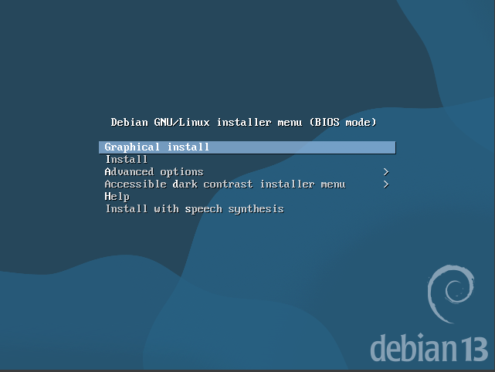

2º Passo – Nesta parte da instalação depende de cada um, pois é a língua que a nossa máquina vai ter, por defeito está escolhido “English – English”, porque é uma língua muito falada.
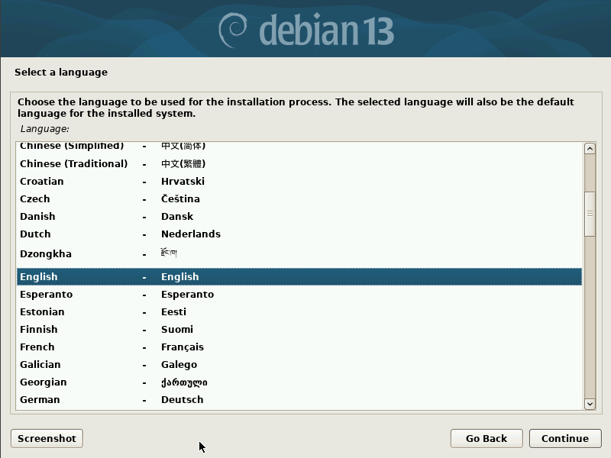

3º Passo – Agora selecionamos onde nos encontramos no momento (país) , ou seja, caso queiramos selecionar Portugal temos de clicar em “other”

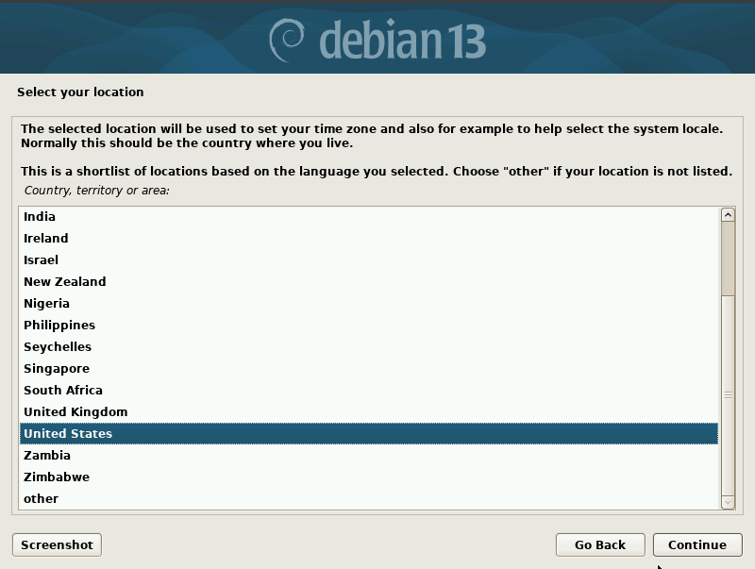

Aqui selecionamos Europe e procuramos por Portugal.
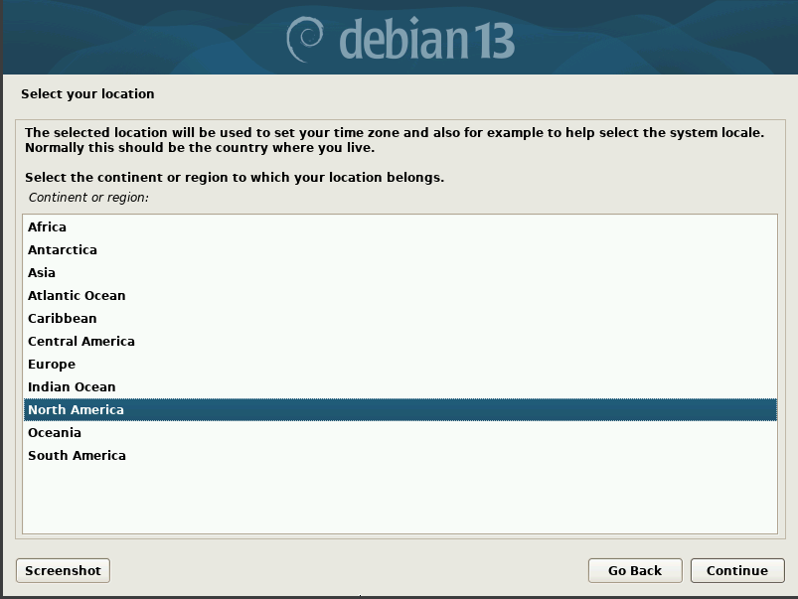

Para ser mais fácil a procura podemos pesquisar, como podemos pesquisar basta carregar nas letras inicias do país ou escrever o nome todo do país, no exemplo abaixo basta escrever “Por” e o sistema encontra logo Portugal. Depois de selecionarmos a nossa localização podemos continuar a instalação.
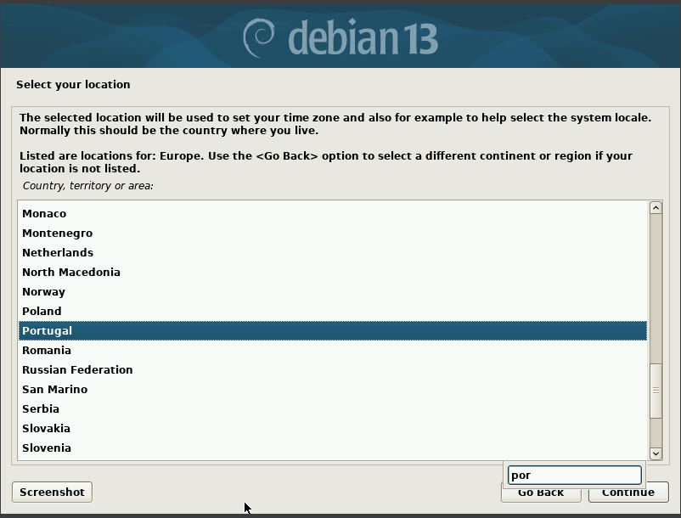

4º Passo – Aqui normalmente é sempre selecionado o que está por defeito que é “United States”.
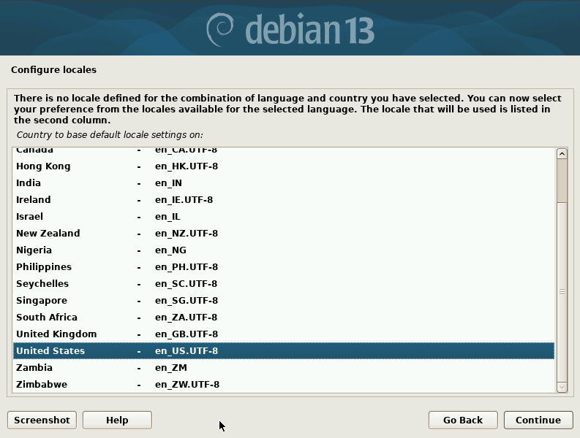

5º Passo – Neste passo agora vamos configurar a linguagem teclado é como na localização depende de cada um e caso queiramos uma língua em específico basta clicarmos nas iniciais que queremos por “por” e aparece o teclado português. Mas claro que formos de outro país vamos escolher a linguagem do país em que nos encontramos.
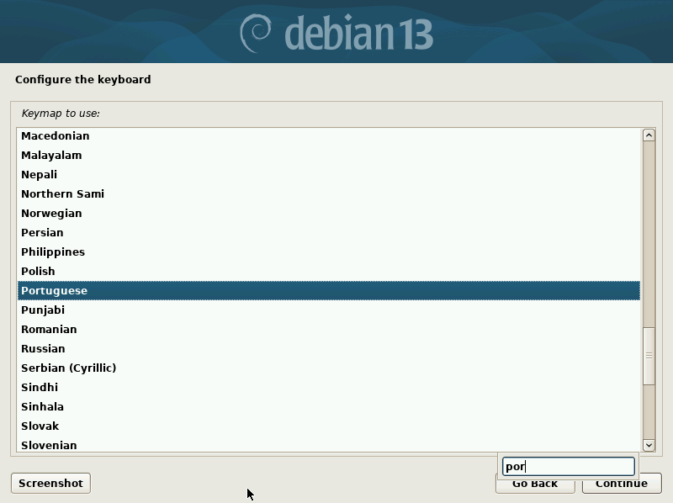

6º Passo – Agora vamos começar a configurar a Network da máquina e começa por nos pedir um hostname podemos colocar o nome que quisermos, mas claro se nos for exigido um nome devemos colocar o nome exigido. Por defeito o hostname que está é Debian
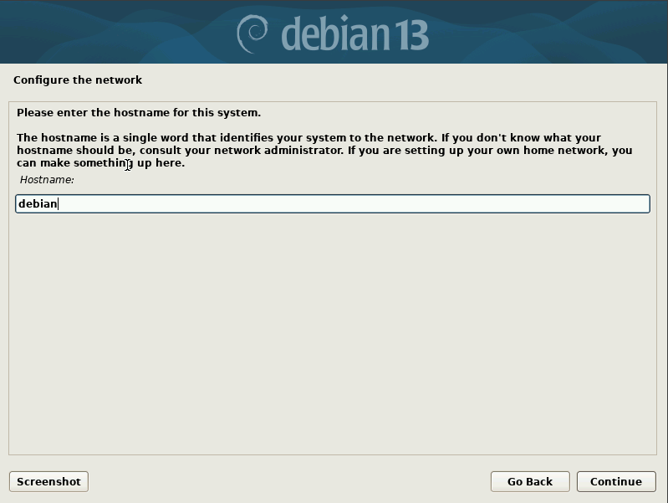

7º Passo – Agora vamos configurar o domínio, por defeito está escrito o domínio em que a máquina que está a usar se encontra.
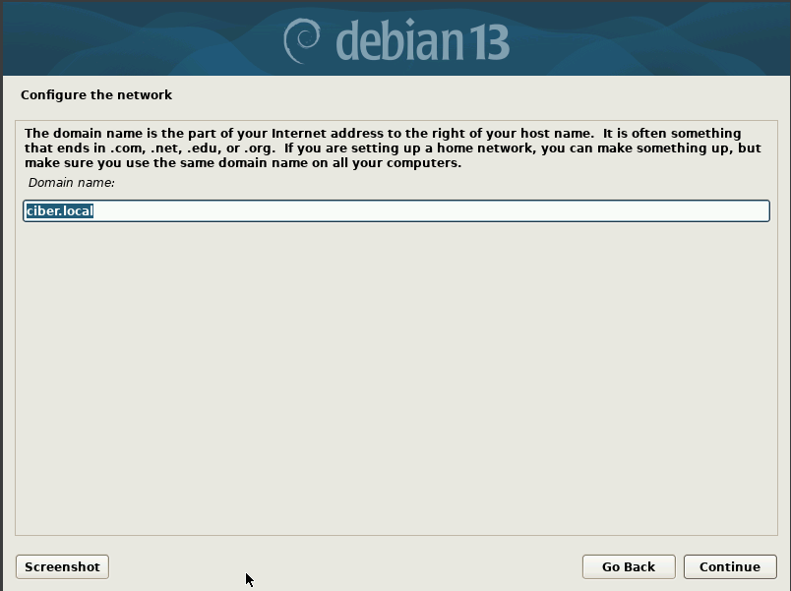

8º Passo – Neste próximo passo é algo bastante simples temos de criar uma palavra-passe para o Utilizador Root que é o Administrador da nossa máquina. É aconselhável usar palavras-passes grandes com letras maiúsculas e minúsculas e com caracteres especiais tais como: @,!, #,£,$,§,%,&,*, etc.
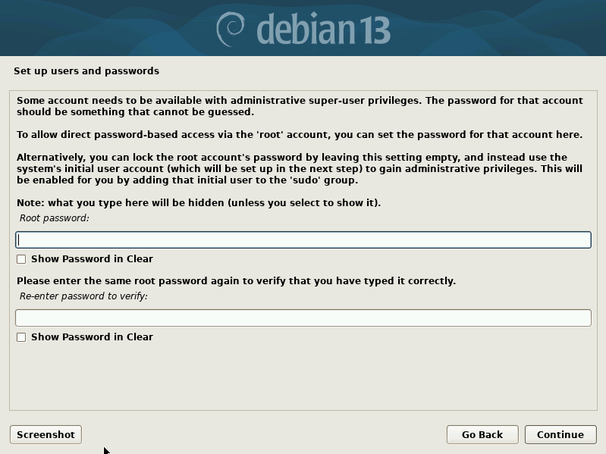

9º Passo – Temos de criar um Utilizador novo o nome de Utilizador vai de cada um podemos colocar o que quisermos.
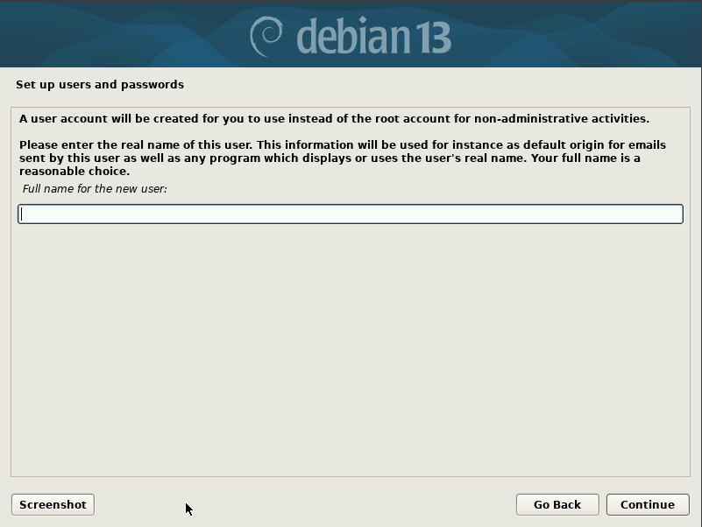

Depois vai nos pedir um username para o nosso utilizador normalmente deixa-se o que está por defeito que é o nome que escolhemos para o nosso utilizado, neste caso escolhemos teste
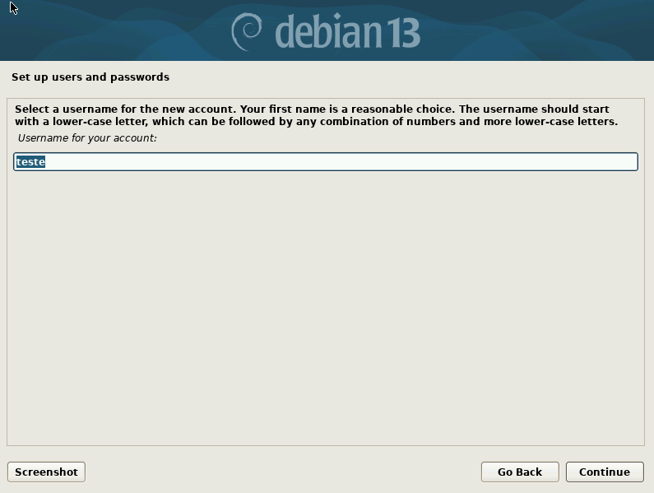

Depois vamos ter de configurar uma palavra-passe para o utilizador também que vai de cada um também escolhemos aquilo que queremos
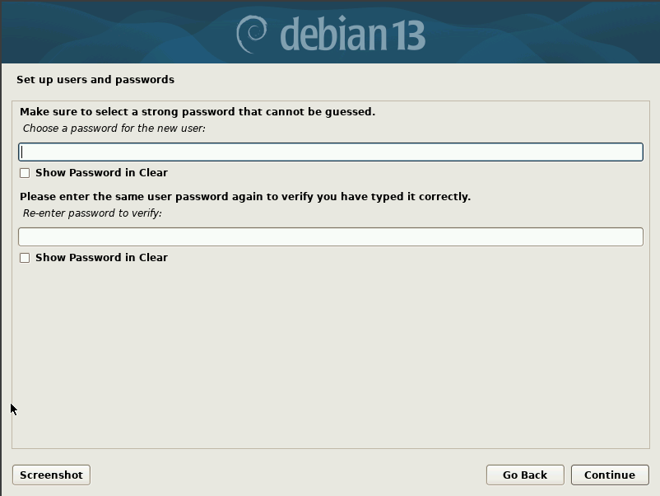

10º Passo – Neste passo, como nós escolhemos Portugal vai nos aparecer umas opções, mas se tivéssemos selecionado outro pais iam aparecer outras opções, aqui cada um escolhe o que quer. Normalmente é selecionado o sítio onde o horário coincide com a hora do local onde nos encontramos.
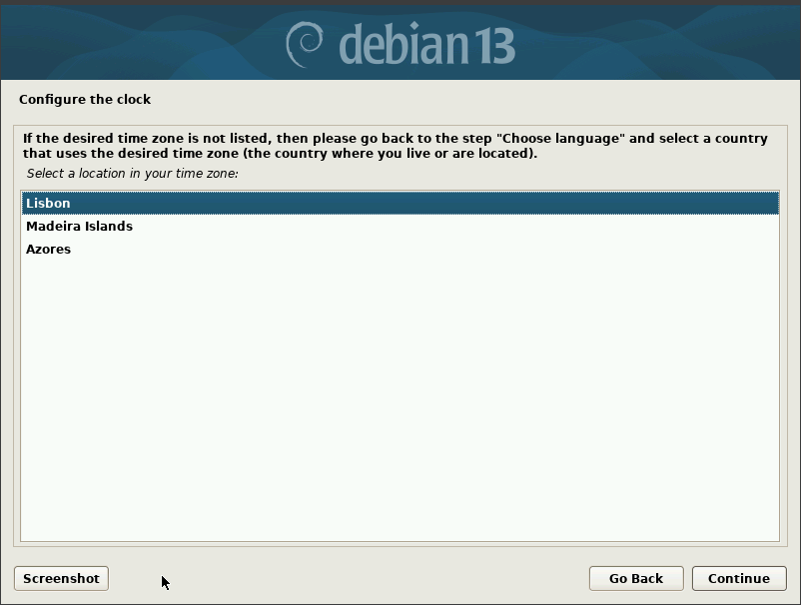

11º Passo – Neste passo vamos configurar as partições dos nosso discos o normalmente é selecionado é sempre a 1º opção que é a que vem por defeito.
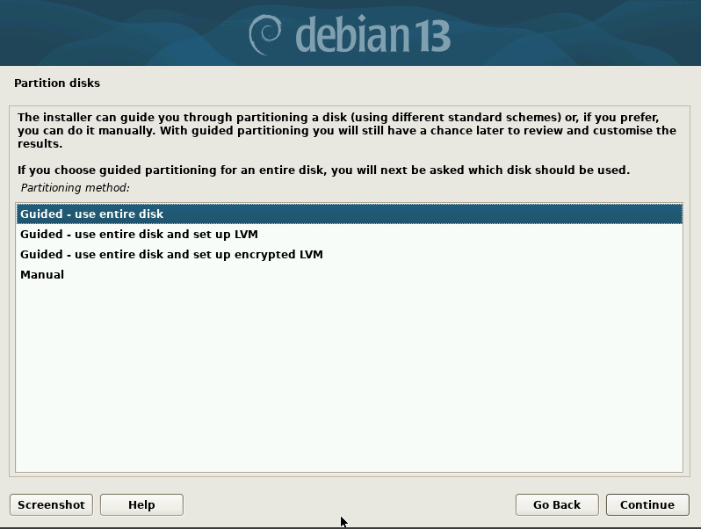

Aqui selecionamos o disco que tivermos.
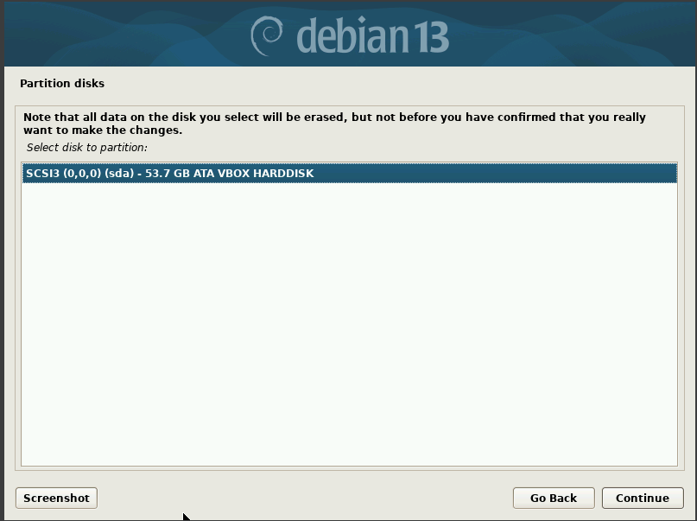

Aqui normalmente é usado a 1º opção mas cada um escolhe aquilo que pretende.
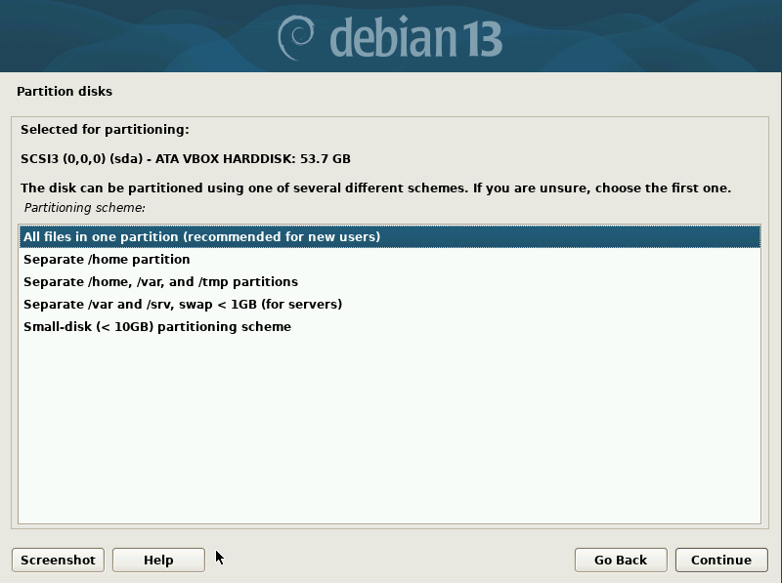

Clicamos em continue pois não queremos voltar atrás só se tivermos feito algum passo de errado.
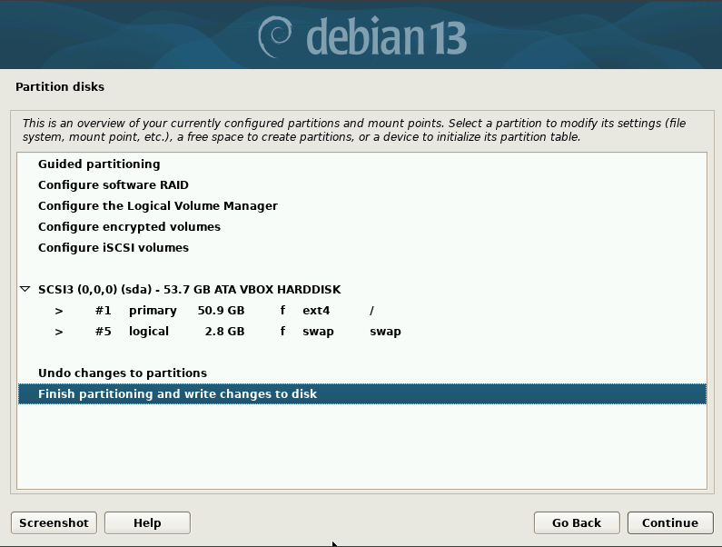

Mudamos para yes e depois clicamos em continue pois não queremos fazer alterações.
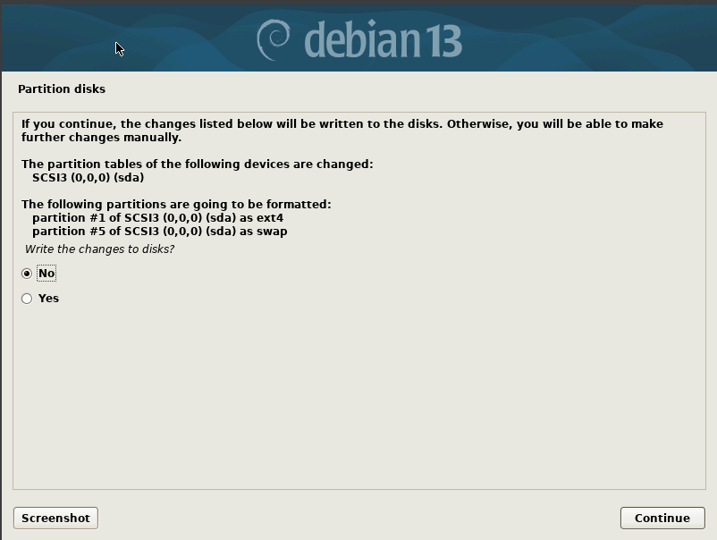

12º Passo – Clicamos em continue, pois isto não é necessário
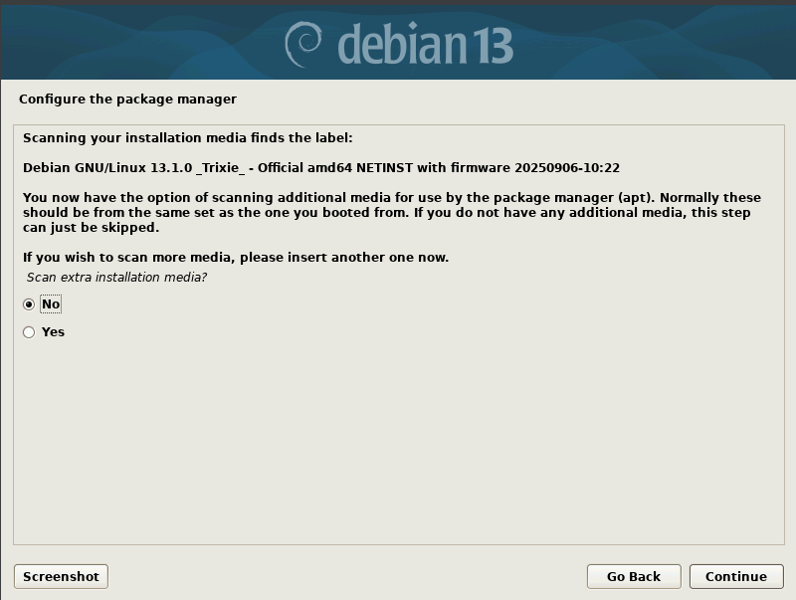

Depende do país em que estivermos
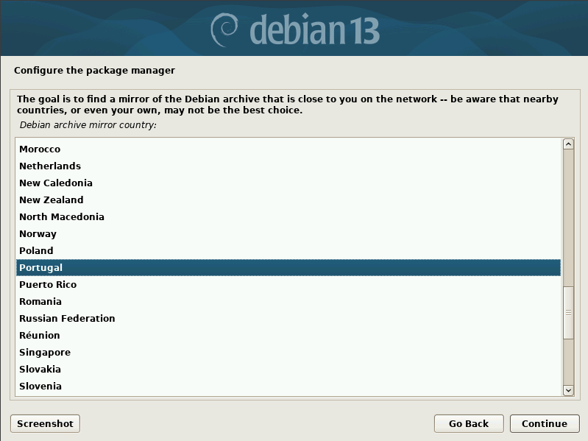

Aqui deixamos estar o que está por defeito.
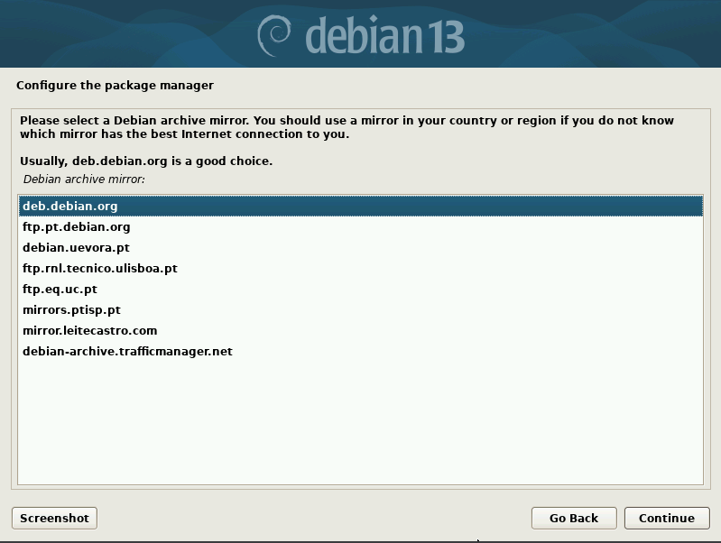

Aqui é caso queiramos configurar proxy, não é necessário, mas cada um configura como quer.
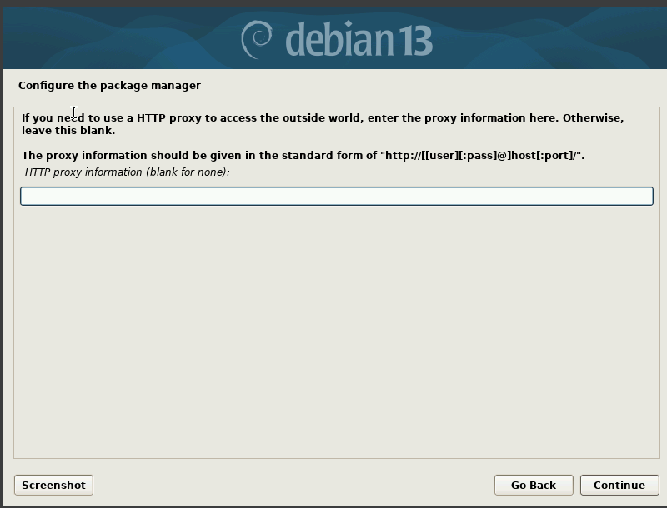

13º Passo – Aqui deixamos a opção no, pois é para participar em um survey.
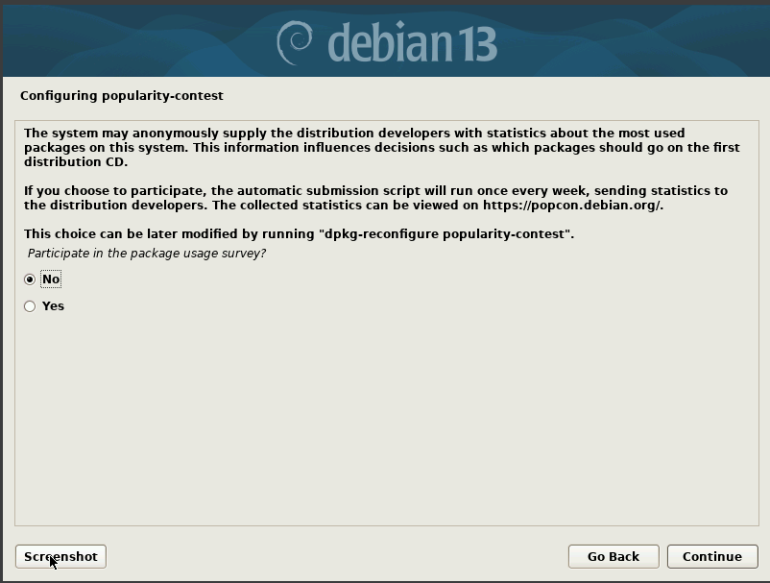

15º Este é o passo mais importante, pois nós queremos uma máquina com GUI (Graphical User Interface), ou seja, com ambiente gráfico, nós não queremos por CLI (Command Line), ou seja, é uma tela preta e só podemos executar comandos. Selecionamos como está na imagem abaixo.
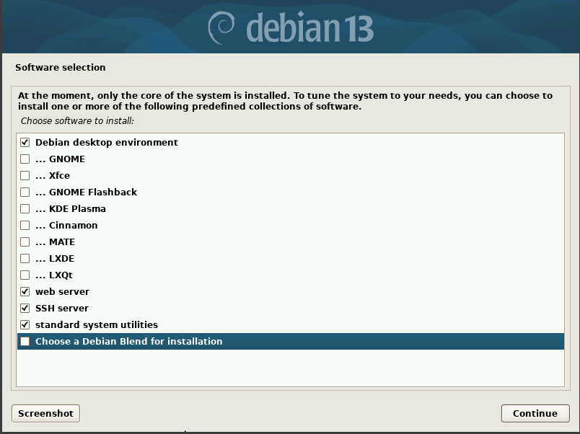

16º Passo – Aqui deixamos o yes.
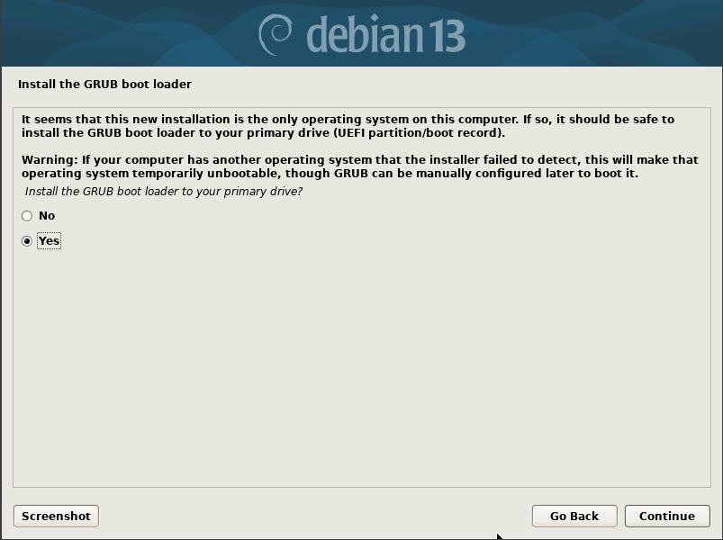

Aqui é algo muito importante temos de ter em atenção porque devemos sempre escolher a 2ºopção, porque se escolhermos a 1º vamos ficar numa tela preta infinitamente.
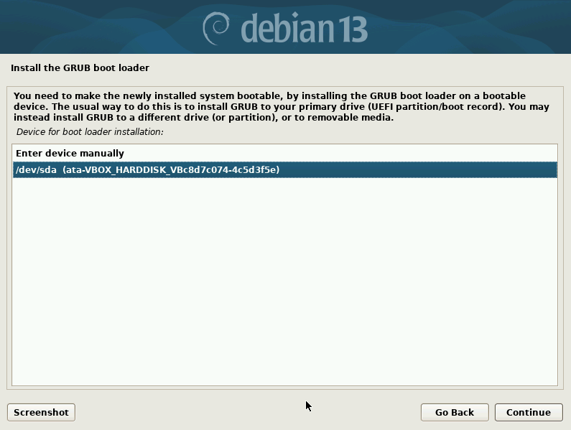

Clicamos em continue
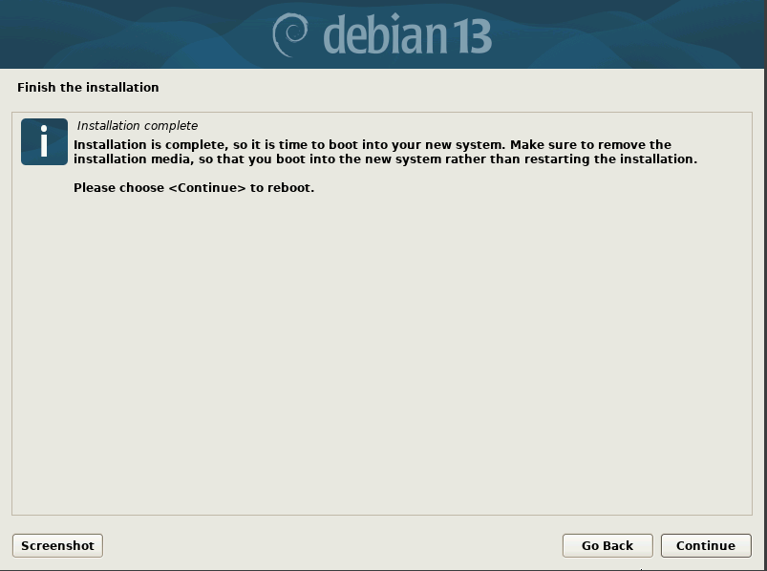
Fazendo estes passos todos temos a nossa máquina pronta a usar.

Já dentro da máquina.
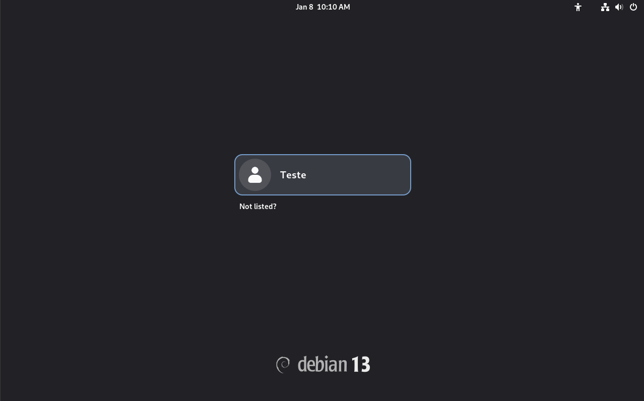

Apresentação da ferramenta

O Cockpit Project é um software que facilita a administração de servidores em Linux através de um browser. Quando iniciamos um serviço através do Cockpit, podemos pará-lo através do terminal. Além disso, se ocorrer algum erro no terminal, o erro é exibido no separador logs do Cockpit.
O Cockpit é um projeto interessante para administração Linux baseada na web que recebeu relativamente pouca atenção ao longo dos anos. Parte disso pode por causa da estratégia do projeto de lançamentos menores a cada duas semanas, em vez de lançamentos maiores com muitos recursos novos. Embora a estratégia tenha contribuído pouco para ganhar destaque, proporcionou uma ferramenta útil e extensível para observar, gerir e solucionar problemas em servidores Linux.
O projeto Cockpit começou em 2013, patrocinado pela Red Hat. Era voltado principalmente para administradores de sistemas novos em Linux, como administradores de Windows que precisavam de se adaptar à crescente presença do Linux no mercado de servidores. Foi concebido para ser independente de distribuição e está disponível e testado em muitas distribuições populares de Linux, incluindo Arch Linux, Debian, Fedora, openSUSE Tumbleweed e Red Hat Enterprise Linux (RHEL) e os seus derivados.
Um dos ideais do projeto é que os utilizadores “sintam que estão a interagir com o sistema operativo do servidor subjacente” e que a sua interface de utilizador mostre o nome do servidor ou do sistema operativo, em vez da marca Cockpit. Na verdade, os utilizadores que estão a interagir com o sistema operativo subjacente quando utilizam o Cockpit: utilizam ferramentas de sistema padrão em segundo plano para as suas tarefas, caso estejam disponíveis.

Embora o Cockpit seja independente da distribuição, a sua herança transparece um pouco nas escolhas das ferramentas padrão. O Cockpit utiliza o NetworkManager para gerir configurações de rede, o firewalld para gerir a firewall do sistema, o storaged para trabalhar com o armazenamento do sistema, o SOS report para criar relatórios de diagnóstico e assim por diante, se estes estiverem presentes no sistema.
Se uma distribuição utilizar o networkd em vez de utilizar o NetworkManager como padrão, as opções passam por instalar o NetworkManager, deixar de utilizar o Cockpit para a administração de rede ou realizar o trabalho necessário e contribuir com essa funcionalidade para o projeto Cockpit. Na maioria das vezes, porém, poucos utilizadores contribuem com funcionalidades para o projeto — a maioria das contribuições para o Cockpit provém de um punhado de funcionários da Red Hat.
Se formos a analisar a atividade dos dois últimos anos no repositório principal do Cockpit, a maioria dos commits (é o registo permanente de um conjunto de alterações num projeto de software) pertence a Martin Pitt, Allison Karlitskaya, Jelle van der Waa, Marius Vollmer e Katerina Koukiou, todos funcionários da Red Hat. Isto não quer dizer que as contribuições não sejam bem-vindas. O Cockpit possui um guia detalhado de contribuições e um guia do programador para aqueles que estejam interessados em contribuir ou reutilizar os componentes do Cockpit.

Arquitetura e funcionamento

O Cockpit é licenciado pela LGPL v2.1 (ou posterior) e consiste no frontend web, juntamente com um serviço web para comunicação entre o frontend e o cockpit-bridge. O programa cockpit-bridge é responsável por retransmitir comandos via DBus para o systemd, storaged, NetworkManager e outras ferramentas do sistema utilizadas pelo Cockpit. Os seus componentes web são escritos em JavaScript, estando os outros componentes escritos principalmente em C ou Python. O componente cockpit-bridge tem implementações em C e Python. A ponte Python foi introduzida em junho de 2023, na versão Cockpit 294. As distribuições recentes baseadas em RHEL e Fedora mudaram para a implementação Python, enquanto o Debian 12 e o Ubuntu 22.04 ainda mantêm a versão C do cockpit-bridge.
Depois de o Cockpit estar instalado e em execução num sistema, a sua interface web estará disponível na porta 9090 por predefinição. A porta pode ser alterada, se necessário, ou o serviço web pode ser desativado completamente; os clientes do Cockpit podem ligar-se via SSH usando um cliente de desktop, um contentor que execute o serviço web do Cockpit ou fazendo login noutro servidor que execute o Cockpit e, em seguida, ligando-se a um servidor secundário.
Podem esperar-se problemas ao misturar e combinar versões do Cockpit mas, como este é usado em tantas distribuições Linux com calendários de lançamento variados, a compatibilidade com versões anteriores é outro dos ideais do projeto. Se um utilizador estiver a executar o Cockpit no Debian Bookworm, deverá ainda conseguir ligar-se a um servidor que execute o Fedora Rawhide sem problemas, ou vice-versa. Tendo usado o Cockpit durante anos em vários sistemas que executam Alma Linux, CentOS, Debian, Fedora, RHEL e Ubuntu, posso confirmar que o projeto faz um excelente trabalho na manutenção da compatibilidade entre as versões.
É recomendável o uso do Firefox ou do Chrome e possui testes automatizados para garantir a compatibilidade com ambos os navegadores. O projeto também afirma que testa “periodicamente” o Edge, o Safari e o navegador web Epiphany do GNOME. Os utilizadores que tentam ligar-se ao Cockpit com o Safari no iOS, iPadOS e Macs baseados em ARM podem ter alguma dificuldade. O Safari nessas plataformas não oferece suporte aos certificados que o Cockpit utiliza por predefinição. Os utilizadores podem tentar contornar esta situação ou simplesmente utilizar um navegador compatível.
O projeto tem uma lista de correio para desenvolvimento, mas não é uma lista muito ativa. Duas mensagens foram enviadas em 2024, uma em janeiro e outra em fevereiro. A página de discussões do GitHub é mais ativa, e a maior parte do trabalho acontece no rastreador de problemas (issue tracker) do Cockpit no GitHub.
O ritmo acelerado dos lançamentos significa que a versão upstream do Cockpit pode ser significativamente mais recente do que a versão empacotada para as versões estáveis ou de suporte a longo prazo (LTS) do Debian e do Ubuntu. O projeto recomenda a instalação a partir dos repositórios backports do Debian ou do Ubuntu para utilizar uma versão mais atualizada, se possível.
O Cockpit pode ser configurado para utilizar a palavra-passe que vem por defeito do sistema ou a autenticação Kerberos ao fazer login diretamente. Pode utilizar a autenticação baseada em chave SSH ao ligar-se via SSH a servidores secundários. Ao contrário de ferramentas como o Webmin, o Cockpit não mantém um conjunto de utilizadores independente do sistema; os utilizadores fazem login como eles próprios e têm as mesmas permissões e privilégios como se tivessem efetuado a ligação via SSH ou feito login na consola. Os utilizadores também podem obter acesso administrativo se tiverem privilégios de sudo no host.
Após o login, os utilizadores verão uma página de visão geral do sistema com um painel que exibe a integridade do sistema, o uso da CPU e da memória, informações básicas do sistema e navegação para páginas para trabalhar com contas de utilizador, registos do sistema, serviços do sistema, rede e outras ferramentas. Os serviços exatos disponíveis através do Cockpit variam de acordo com os serviços disponíveis no sistema operativo do host e quais os componentes opcionais que estão instalados. Isto simplifica o login e permite ver rapidamente se um sistema tem atualizações de software pendentes, se registou algum erro preocupante e muito mais.

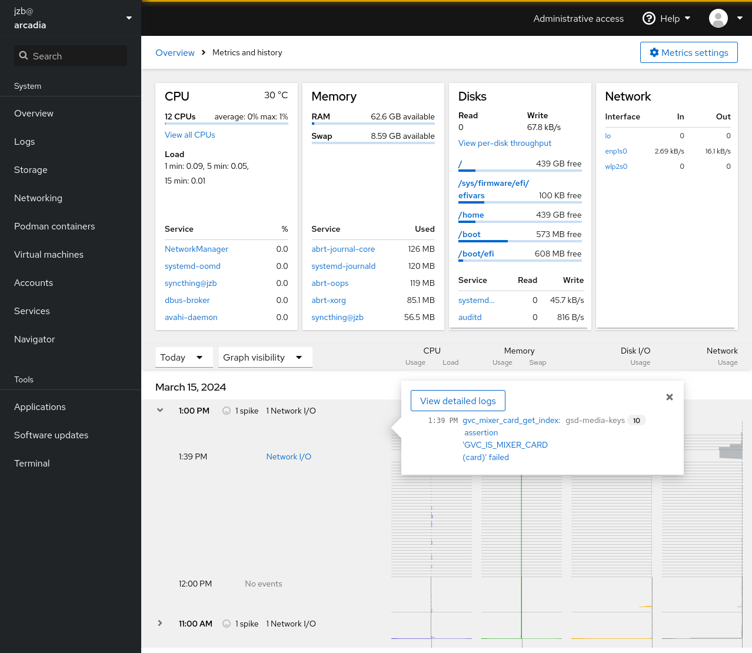
Ao aprofundar-se na página de métricas e histórico, o Cockpit oferece um conjunto mais detalhado de métricas sobre a carga do sistema, quais as aplicações que estão a consumir mais memória, o uso e a taxa de transferência do disco, as interfaces de rede e o consumo de largura de banda. Note-se que as informações de utilização de memória do Cockpit provêm de grupos de controlo (cgroups) para fornecer uma visão geral rápida do uso do sistema, em vez de uma contabilidade completa do conjunto residente e da memória virtual por processo.
Para dados históricos, o Cockpit utiliza o Performance Co-Pilot (PCP), se este estiver disponível. Se não estiver disponível, o Cockpit oferece uma opção para instalar o PCP para começar a recolher métricas e, em seguida, exibir o uso e a carga do sistema ao longo do tempo. O Cockpit consegue inclusivamente observar picos na carga ou E/S (I/O), apresentando ligações para os registos (logs) desse período que podem ajudar a esclarecer a causa.
O separador Serviços permite que um administrador navegue pelos serviços, destinos, temporizadores, sockets ou caminhos disponíveis no systemd. A partir daí, os administradores podem gerir os vários serviços do systemd, ver as suas relações com outros serviços e visualizar os seus registos. Se for relevante para um serviço, o Cockpit também mostrará a sua utilização de memória. Por exemplo, ao navegar pelo apache2.service no meu servidor Debian, que executa alguns blogs WordPress, é mostrado que 628 MB de memória estão em uso.
Como seria de esperar, o separador Contas do Cockpit permite aos administradores visualizar os utilizadores no sistema e trabalhar com utilizadores e grupos. Além das operações básicas, como adicionar ou remover utilizadores, alterar palavras-passe e gerir grupos de utilizadores, os administradores também podem navegar pelo histórico de login dos utilizadores e gerir chaves SSH autorizadas.

Requisitos técnicos
- Sistema operativo Linux (recomendados: Fedora, Fedora CoreOS, Red Hat Enterprise Linux, CentOS, Debian, archlinux, ubuntu, Tumbleweed ou SUSE Linux Enterprise Micro)
- Um navegador web (recomendados: Chrome ou Firefox)
- Espaço em disco: Apenas o suficiente para o SO, o Cockpit e os logs do sistema
- Memória RAM: Como o Cockpit é bastante otimizado e requer pouco do sistema, o mínimo de RAM recomendado para o SO é o suficiente

Casos de uso

Iniciantes em Linux / utilizadores pouco avançados
O Cockpit oferece uma interface gráfica intuitiva e de fácil utilização, sendo especialmente recomendado para utilizadores que ainda não estão familiarizados com o uso do terminal. Permite realizar tarefas comuns de administração como, monitorização de recursos, gestão de serviços e utilizadores, sem necessidade de recorrer a comandos complexos.

Administradores experientes
Mesmo para administradores com vasta experiência em linha de comandos e que utilizam ferramentas mais avançadas, o Cockpit continua a ser útil pois oferece uma visão geral bem organizada do servidor e dos sistemas a ele ligados, facilitando a monitorização rápida do estado geral da infraestrutura.
Devido à utilização de ferramentas e APIs já existentes no sistema na sua construção, o Cockpit tem uma grande compatibilidade com outras ferramentas de gestão de servidores.

Mercado de trabalho
O Cockpit é bastante utilizado no mercado de trabalho na área de administração de sistemas e servidores devido a reduzir bastante do trabalho manual para tarefas simples com a sua GUI de fácil uso.
A integração com praticamente qualquer ferramenta de administração de servidores é também um grande incentivo ao seu uso pois não requer a instalação de serviços externos.

Vantagens

- Interface gráfica simples, moderna e de fácil compreensão, mesmo para utilizadores inexperientes
- Visão geral completa do sistema (CPU, memória, armazenamento, rede e serviços)
- Boa compatibilidade com outras ferramentas de administração e gestão de servidores
- Consumo reduzido de recursos
- Não corre permanentemente em segundo plano, estando apenas ativo quando utilizado

Limitações

- Devido ás ferramentas mais básicas que apresenta o Cockpit não consegue realizar configurações mais profundas, requerendo o uso de ferramentas mais avançadas na CLI para estas tarefas
- Grandes empresas priorizam mais a automação de ferramentas mais complicadas que a simplicidade da GUI do Cockpit
- Não é recomendado para a aprendizagem pois limita o utilizador a recursos mais básicos

Comparação com alternativas

Cockpit vs Webmin

Cockpit

- Utiliza APIs e comandos já existentes no sistema, garantindo maior compatibilidade com outras ferramentas
- Software leve, com uma GUI moderna e segura por defeito
- Ideal para uma visão geral rápida do sistema e para tarefas administrativas básicas
- Menos adequado para configurações muito profundas ou altamente específicas

Webmin

- Utiliza APIs e comandos próprios, podendo gerar configurações não standard, o que reduz a compatibilidade com outras ferramentas
- Possui módulos maus completos e poderosos, beneficiando do facto de existir há mais tempo e ter uma comunidade maior e mais ativa
- Pode representar maiores riscos de segurança, devido ao elevado número de serviços ativos simultaneamente

Laboratórios propostos

Setup inicial do Cockpit
- Instalação do Cockpit num sistema Linux
- Configuração inicial do serviço
- Configuração da firewall para permitir acesso à interface web
- Acesso e navegação básica pela interface

Gestão e monitorização do sistema
- Monitorização de CPU, memória, discos e rede
- Gestão de serviços (start, stop, restart)
- Visualização de logs do sistema
- Criação e gestão de utilizadores e grupos

Instrumentos de avaliação

- Quiz em Kahoot! (Multipla escolha)
- Perguntas de resposta aberta (Incluídas na Apresentação)

Conclusão

O Cockpit é uma ferramenta de administração de servidores moderna, leve e eficaz, que se adapta às necessidades tanto de utilizadores iniciantes como a administradores experientes. A sua interface gráfica intuitiva simplifica tarefas comuns de gestão e manutenção, enquanto a sua integração com ferramentas nativas do sistema garante compatibilidade e segurança.
Embora não substitua completamente soluções mais avançadas como o Webmin em cenários de configuração profunda, o Cockpit destaca-se como uma excelente opção para monitorização, gestão básica e provem uma visão geral clara do estado dos sistemas.

Referências bibliográficas

- Documentação oficial Cockpit Project (https://cockpit-project.org/documentation.html)
- Blog no site da Red Hat sobre o Cockpit Project (https://www.redhat.com/en/blog/intro-cockpit)
- Artigo na Wiki Ikoula sobre o Cockpit Project (https://pt-wiki.ikoula.com/pt/Descubra_o_projecto_WebUI_Cockpit)
- Artigo no LWN.NET sobre o Cockpit Project (https://lwn.net/Articles/965434/)

